**AKTIVNO PREŽIVLJANJE PROSTEGA ČASA**

NEKAJ PREDLOGOV

Pozdravljeni,

že tretji teden pouk teče na daljavo. Kaj pogrešate šolo? Za ta teden sem pripravila nekaj idej za aktivno preživljanje prostega časa. Prvo pravilo pa še vedno velja: najprej rešiš vse naloge in obveznosti za pouk, pomagaš staršem pri hišnih opravilih in se igraš zunaj pred hišo, hodiš na sprehode na bližnje hribčke ter v gozd.

1. **Predlog**

**Tekma v zadevanju plastenk**

**Potrebuješ:** plastenke, vrvico, škarje, palico, primerno žogico (teniška ali podobna)

**Navodilo:** Na prečno palico naveži vrvice, nanje pa plastenke. Na plastenke napiši število točk, ki ti jih prinese zadetek. Z manjšo žogico z določene razdalje poskušaš v 10 metih zbrati čim več točk.

**Nasvet:** čev plastenko lahko naliješ malo vode, bodo v primeru vetra manj nihale.



**2. Predlog**

**Letalo iz papirja**

Naredi letalo iz papirja. Na spodnji povezavi je priloženo navodilo, kako ga lahko narediš ali si pomagaš z načrtom (po korakih).

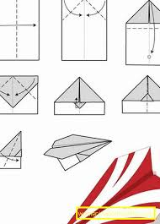

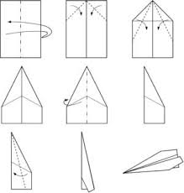

Povezava na spletu:

<https://youtu.be/1Dz7ekC8aKI>

1. **Predlog**

**Za dobre oči ☺**

**Poišči 10 razlik med slikama.**



**Klovnova telovadba**

**Z enako barvo pobarvaj lik na levi strani kot je krog pri klovnu. Lik se mora ujemati s prikazanim gibanjem klovna.**

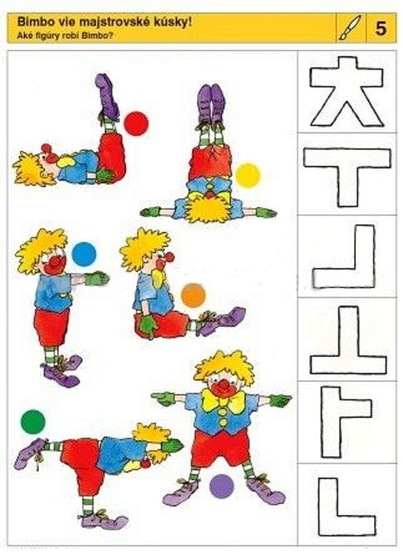

**Poglej, kaj so otroci najprej videli na poti, kaj potem in kaj nazadnje.**

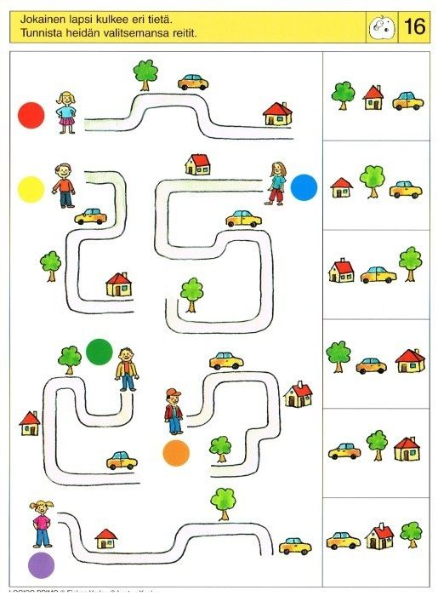

**Še malo možgančkanja ☺**

**Pravo obliko »postavi« v spodnji del kvadrata.**

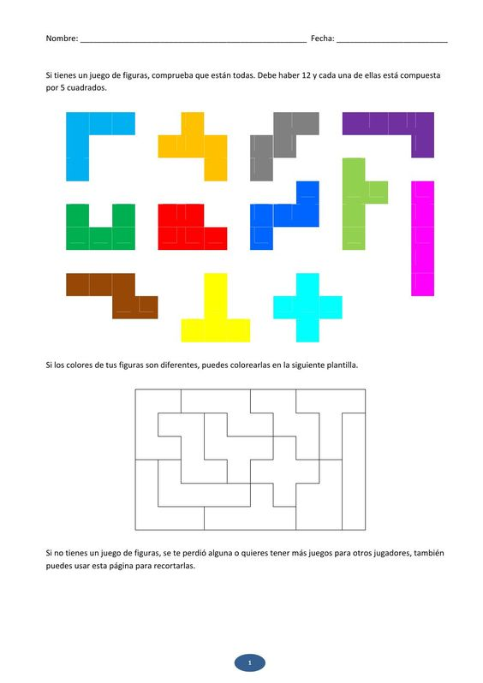

**Sestavi dinozavra. Kam spada posamezen del?**

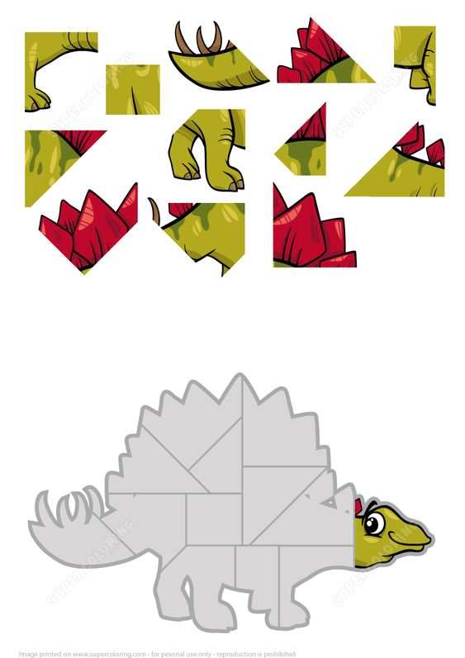

1. **Predlog**

**Pobarvaj mandalo.**



1. **Predlog**

**Poglej si posnetek na spodnji povezavi. Kaj počne pes, medtem, ko je sam doma ☺**

<https://www.otroci.org/video-vsebine/poreden-pes>

Želim ti veliko zabave pri aktivnem preživljanju prostega časa. Upam, da se kmalu vidimo. Pošlji, kakšno svojo fotografijo na moj e-naslov.

Lep pozdrav,

učiteljica podaljšanega bivanja Slavica Velikonja